慈济取菜App v1.1.0使用说明

Haixin Guan | haixing@umich.edu

# App说明

本App的英文名称为：Tzu Chi Food Pantry，本App的中文名称为：慈济取菜登记。本App基于Android Studio 开发，适用于在安卓手机平台和Chromebook OS平台上进行使用。

图1. 本App的Android Studio开发界面

本App使用**美国驾照**作为慈济食物银行（Tzu Chi Food Pantry）注册和取菜的唯一凭证。本App在管理员登陆状态下，可以导出当前注册记录为CSV（Excel）文件，也可以导入CSV（Excel）文件进行本地数据库更新。

**\* 本说明中使用的驾照信息均为虚拟生成**

**\* 本App开发设计由Haixin Guan |** [**haixing@umich.edu**](mailto:haixing@umich.edu) **和 Tianfang Xie |** [**tianfang.xie@gatech.edu**](mailto:tianfang.xie@gatech.edu) **完成**

# App 界面

电脑萤幕画面

图2. 本App的安装界面

图3. 本App的基本界面

# 3. App的基本使用 增加新取菜人员

## 3.1 全新取菜人员录入

步骤1. 点击本App主界面“注册”按钮，将摄像头对准受资助人员驾照背部的二维码。

图4. App读取驾照示意

步骤2. 本App会自动读取驾照中的所有信息。具体信息包括：

名First Name, 中间名Middle Name, 姓Last Name, 性别Gender, 住址街道Street, 住址城市City, 州State, 邮编Zip, 生日Birth Date, 驾照失效日期Exp Date

步骤3. 本App会自动验证驾照有效期。如果驾照已经过期，将会拒绝录入，在界面上部显示驾照部分信息，并在界面下部弹出警告框。

图5. 驾照过期警告，拒绝录入

步骤4. 如果驾照验证有效，系统会弹出提示“添加驾照信息 — 驾照信息不存在，是否添加”，如果选择“确定”进行添加，需要慈济管理人员手动输入受资助人员的电话号码。随后App会将驾照信息和对应的电话号码存入数据库。慈济管理人员可继续选择进行“继续扫描“录入新受资助人员，或”返回主菜单“。

图6. 新驾照读取成功，是否录入（界面上方显示驾照部分信息[虚拟信息]）

图7. 需要慈济管理人员手动输入受资助人员的手机号（界面上方显示驾照部分信息[虚拟信息]）

图形用户界面, 应用程序

图8. 驾照信息录入成功，受资助人员信息保存至本地数据库。可选择继续扫描录入，或者返回主菜单

## 3.2 取菜人员手机号更新

如果需要更新受资助人员手机号，只需要再次扫描该受资助人员驾照。系统会检测到受资助人员的驾照信息已经存在，将弹出提示框，询问是否需要更新手机号。

图9. 系统检测到受资助人员信息已经存在，自动询问是否需要更新手机号

图10. 需要慈济管理人员手动输入受资助人员的手机号进行更新。

## 3.3 同一地址取菜人员数量控制

本App会允许慈济管理人员对来自同一地址的受资助人员数量进行控制。系统将自动查询数据库中是否存在相同地址。并在屏幕上弹出警告询问进一步操作。

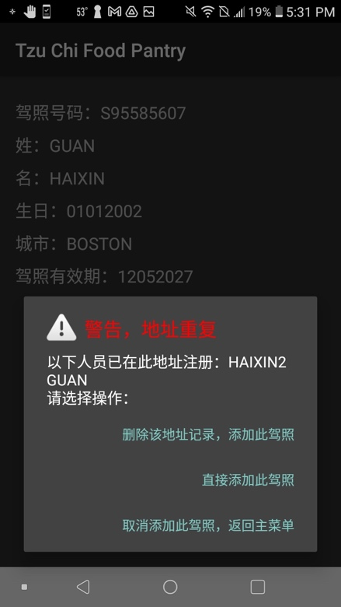

图11. 系统检测到有多位受资助人员位于同一地址

如上图所示，目前慈济管理人员正试图添加受资助人员HAIXIN的驾照到数据库，但是系统判定HAIXIN驾照上的地址（住址街道Street + 住址城市City + 州State + 邮编Zip）存在多位受资助人员。App将在屏幕下方显示数据库中已有人员[本例中为HAIXIN2（可能超过一位人员）]，慈济管理人员可以：

1. 删除该地址记录，添加此驾照：系统将清空之前录入的所有（可能超过一位人员）位于此驾照地址的人员，并添加此新的受资助人员。
2. 直接添加此驾照：系统将直接添加此新的受资助人员。
3. 取消添加此驾照，返回主菜单：系统将拒绝添加此新的受资助人员。

这一设定将用来控制同一地址同一家庭可以领取的受资助人员数量。

# 4. App的基本使用 取菜当天进行登记

步骤1. 点击本App主界面“取菜”按钮，将摄像头对准受资助人员驾照背部的二维码。

步骤2. 系统将自动扫描受资助人员驾照，并进行判定：

1. 该受资助人员是否已经在系统注册
2. 该受资助人员是否已经在当天取菜

如果该受资助人员没有在系统进行注册，系统将弹出警告，并拒绝本次取菜。

图12. 系统检测到当前受资助人员尚未注册并拒绝本次取菜，慈济管理人员可以继续扫描下一位受资助人员，或者为当前人员办理注册

如果该受资助人员已经在系统进行注册，并且是当天第一次取菜，系统将弹出警告，提示本次取菜成功。

图13. 系统检测到当前受资助人员已经注册并录入本次取菜

如果该受资助人员当天试图重复取菜，系统将弹出警告，拒绝第二次取菜。

图14. 系统检测到当前受资助人员多次取菜，拒绝取菜

# 5. App的基本使用 管理员管理数据

## 5.1 管理员登陆

步骤1. 慈济管理人员点击本App主界面“登陆”按钮

步骤2. 慈济管理人员输入用户名和对应的登陆密码

如果用户名和密码验证失败，系统会拒绝此次登陆

图15. App慈济管理人员登陆界面，以及登陆失败提醒

## 5.2 管理员查看数据库记录

管理人员登陆后，App将在屏幕上自动显示数据库中所有录入的受资助人员信息。慈济管理人员可以上下滑动窗口和点击“加载更多”查看所有人的信息。

图形用户界面

图16. App慈济管理人员登陆后可上下滑动和点击“加载更多”查看所有受资助人员信息

图形用户界面

图17. 首次使用App，将显示“没有数据”

## 5.3 管理员导出数据库记录

管理人员登陆后，慈济管理人员可以点击“导出为CSV”按钮，将App数据库中的所有受资助人员信息导出为 .csv 文件，该文件可以在Microsoft office Excel中打开。

图18. App导出数据库中的所有受资助人员信息为csv文件

图19. App导出的csv文件可以使用Microsoft office Excel打开

## 5.4 管理员导入数据库记录

管理人员登陆后，慈济管理人员可以点击“导入CSV”按钮，管理员可以加载已有的csv文件，从而更新本地数据库。

**\* 导入csv文件时，如果本地数据库和csv文件存在相同的驾照号码，本地数据库中的该个人信息将被覆盖更新为csv文件中的信息。**

图形用户界面

图20. App导入数据前数据库没有数据，导入数据后提示CSV导入成功，并在屏幕上显示更新后的数据库内容